### UVA DATA画图：散点图

UVA数据：对每片WAFER的sensor_value，将特定的一段数据(即STEP)提取，再计算统计值(最常见的统计值是MEAN, RANGE)，也就是将一段数据变成一个值，所以在**给定产品、站点、腔室、参数+STEP下，每一片WAFER只有一个值。**

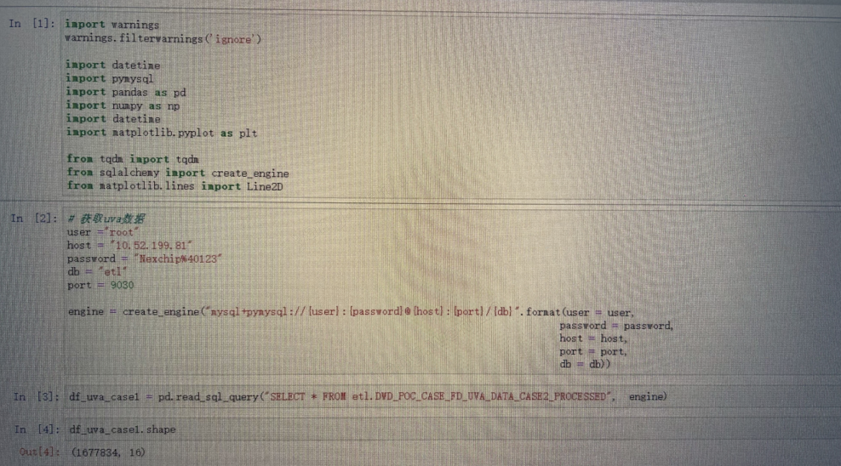

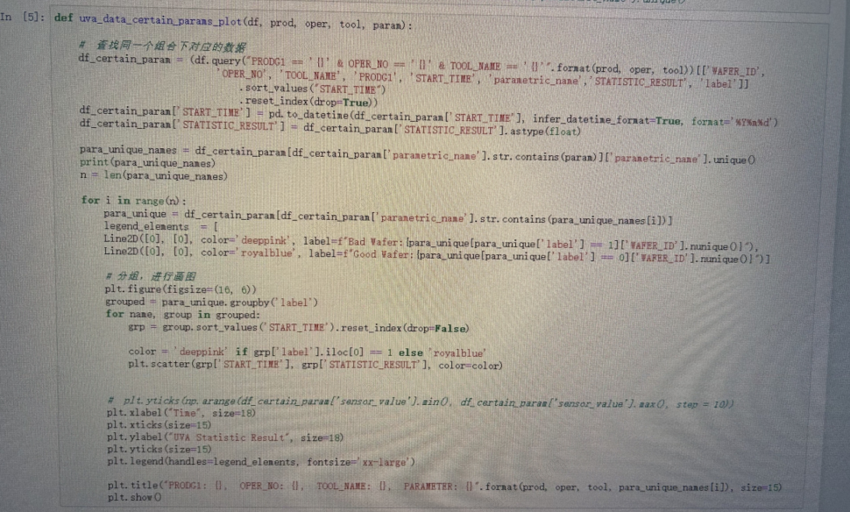

***例子1：customequation***

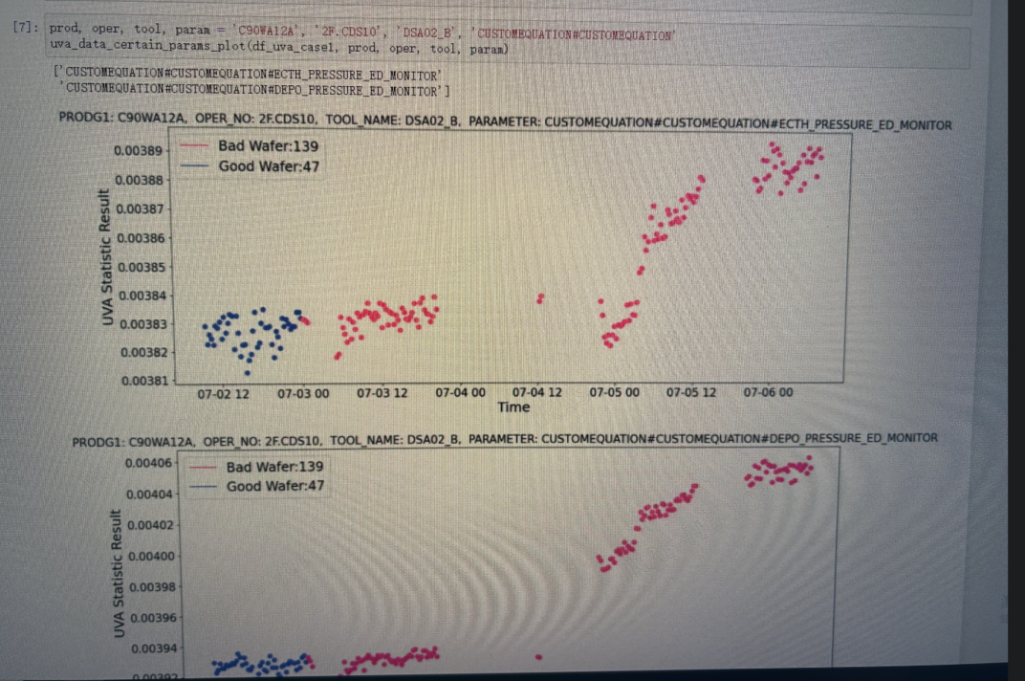

***例子2：在产品为C90WA12A，站点为2F.CDS10，腔室为DSA02_B，参数为WAFER_TEMPERATURE，STEP信息为TEMPERATURE中，分别提取了MEAN和MAX两种统计值，所以在7月2日——7月6日之间的UVA对应两幅图：***

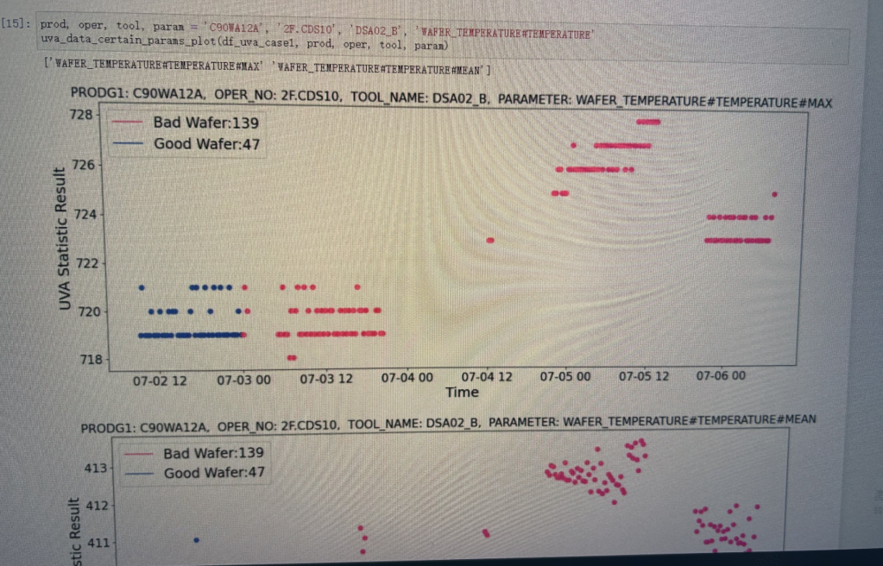

### RUN DATA下钻画图：时间趋势图

***支持选取特定数量的g/b，支持选取特定参数取值范围内进行画图，要灵活***

RUN DATA：对每片WAFER的sensor_value，对同一个parametric_name按照时间先后排序，每片WAFER在该时间段内的此参数是一条随着时间变化的曲线。所以在**给定产品、站点、腔室、参数下，每一片WAFER是一条曲线。横轴是Time Index(时间从小到大进行排序后，再从1开始计数)，因为good wafer和bad wafer可能会在不同时间段内有参数值，按照真实时间去画图会导致曲线“压缩”，导致看不出真实的good和bad的RUN DATA差异。**

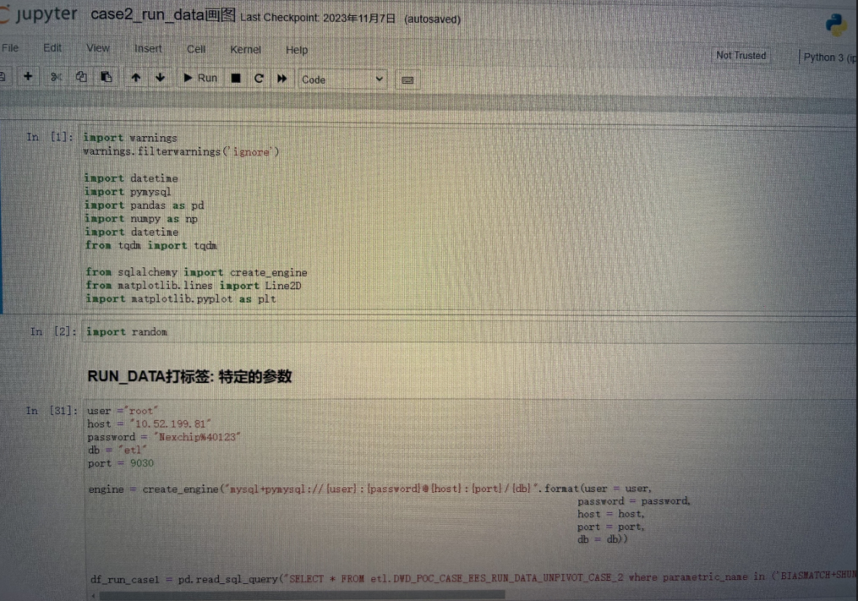

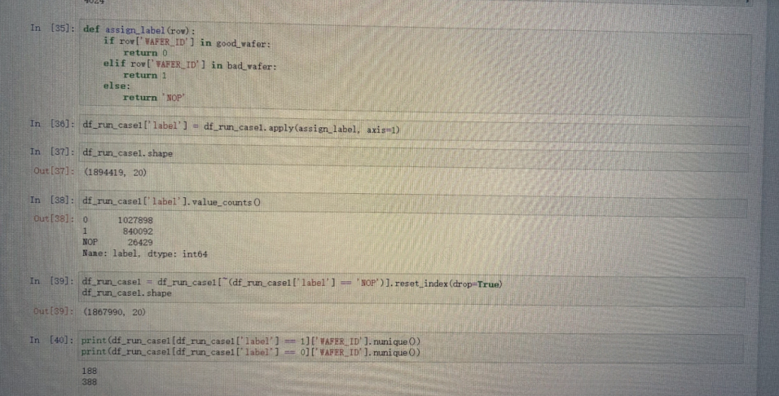

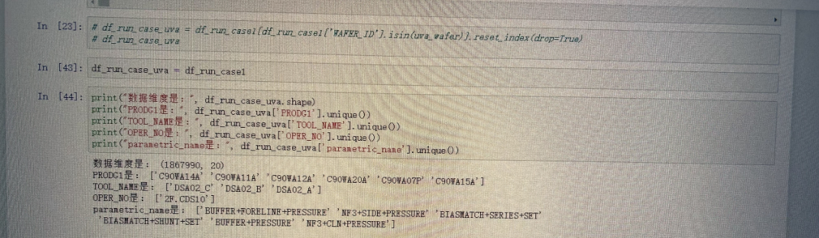

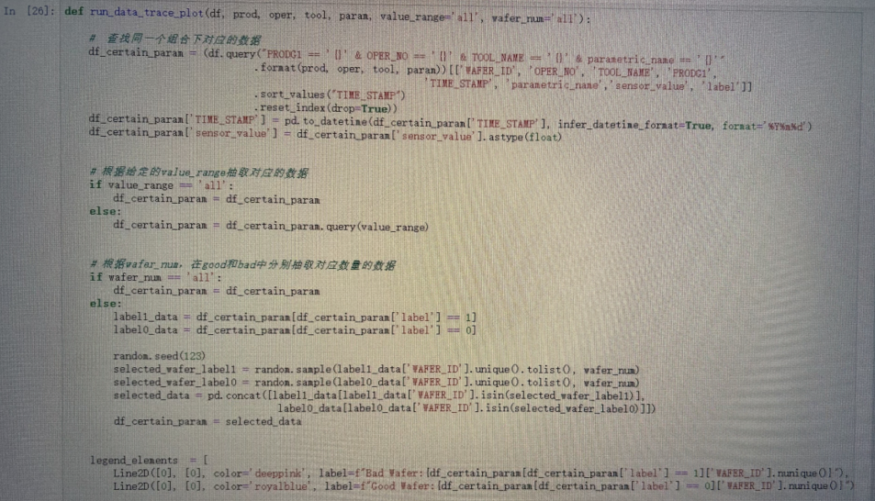 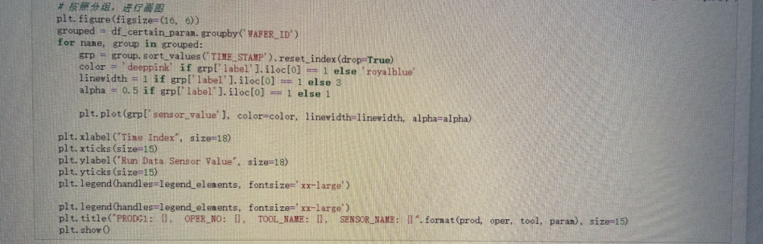

***例：在产品为C90WA12A，站点为2F.CDS10，腔室为DSA02_B，参数为BIASMATCH+SHUNT+SET，所有WAFER在特定时间段内的曲线图***

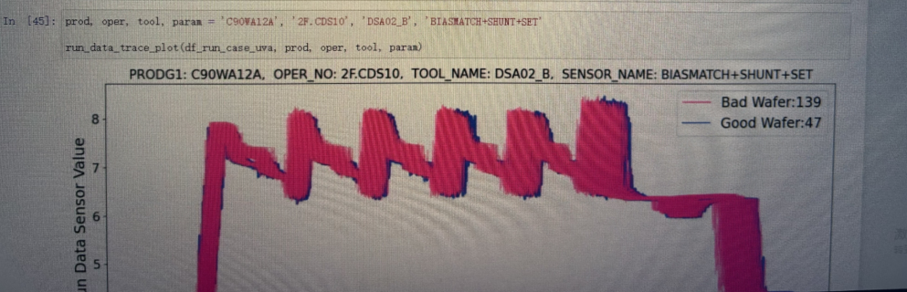

***例：在产品为L11CD02A，站点为1F.EEK10，腔室为EKT72_PM1，参数为LO+RF+VPP，所有WAFER在特定时间段内的曲线图***

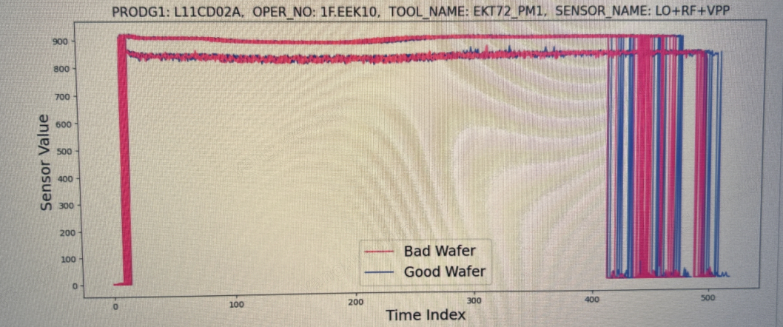

***可以观察到有很多“毛刺”的地方聚焦在Sensor Value>=800，按照相同的条件，只画出Sensor Value>=800的图：***

